Bewerbung auf einen Studienplatz im Double-Degree-Programm RUBsala
„Interkulturelle Sprachdidaktik des Deutschen“

I. Antragsteller

Name
Vorname
Straße
Hausnr.
PLZ
Wohnort
Telefon
Mobil
Mail

Geboren in am
Staatsangehörigkeit
Familienstand
Anzahl der im Haus lebenden Kinder
Liegt eine Behinderung vor? ja nein

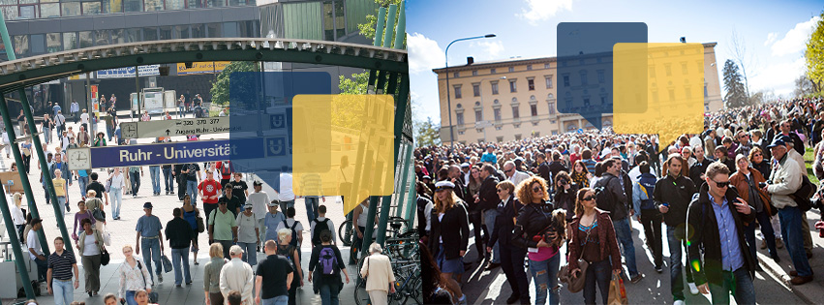

II. Angaben zum Studium

Hochschule
BA-Fach/ -Fächer
Studienbeginn Sommersemester Wintersemester
Jahr
Fachsemester
BA-Abschluss: ja nein

Bei noch nicht erfolgtem Abschluss, bitte vorläufiges Transcript beilegen.

Abschlussjahr
BA-Arbeit im Fach
BA-Note (gesamt) Note der BA-Arbeit
Studienschwerpunkt Mediävistik Linguistik NDL
Didaktik Deutsch als Fremdsprache

Auslandsaufenthalte

Stipendien
Angestrebtes Berufsziel

III. Schwedischkenntnisse

Sprechen Sie Schwedisch? ja nein

Wenn ja, wie haben Sie Schwedisch gelernt:

IV. Stipendium

Hiermit bewerbe ich mich um ein Stipendium ja nein

Ich würde auch ohne Stipendium teilnehmen. ja nein

Wie finanzieren Sie gegenwärtig Ihr Studium? Stipendium
Familie
Arbeit
Bafög

V. Motivation für die Teilnahme am Studiengang RubSala.

Bitte begründen Sie knapp, warum Sie am Studiengang teilnehmen möchten.

VI. Ehrenamtliches Engagement

Sollten Sie sich ehrenamtlich engagieren bzw. engagiert haben, so stellen Sie Ihre Tätigkeiten bitte knapp dar.
VII. Referent/in

Bitte geben Sie die Kontaktdaten einer Hochschullehrerin bzw. eines Hochschullehrers an, die bzw. der Auskunft über Sie erteilen kann.

VIII. Anlagen
Bitte fügen Sie folgende Dokumente bei.

Tabellarischer Lebenslauf
BA-Zeugnis (sofern bereits vorhanden)
vollständiges Transcript of Records
ggf. Nachweis über Schwedisch-Kenntnisse
ggf. Nachweis über ehrenamtliches Engagement

Bitte senden Sie alle Unterlagen elektronisch an: bjoern.rothstein@rub.de

Die Bewerbungsfrist endet jeweils am 1. Februar des Jahres.

